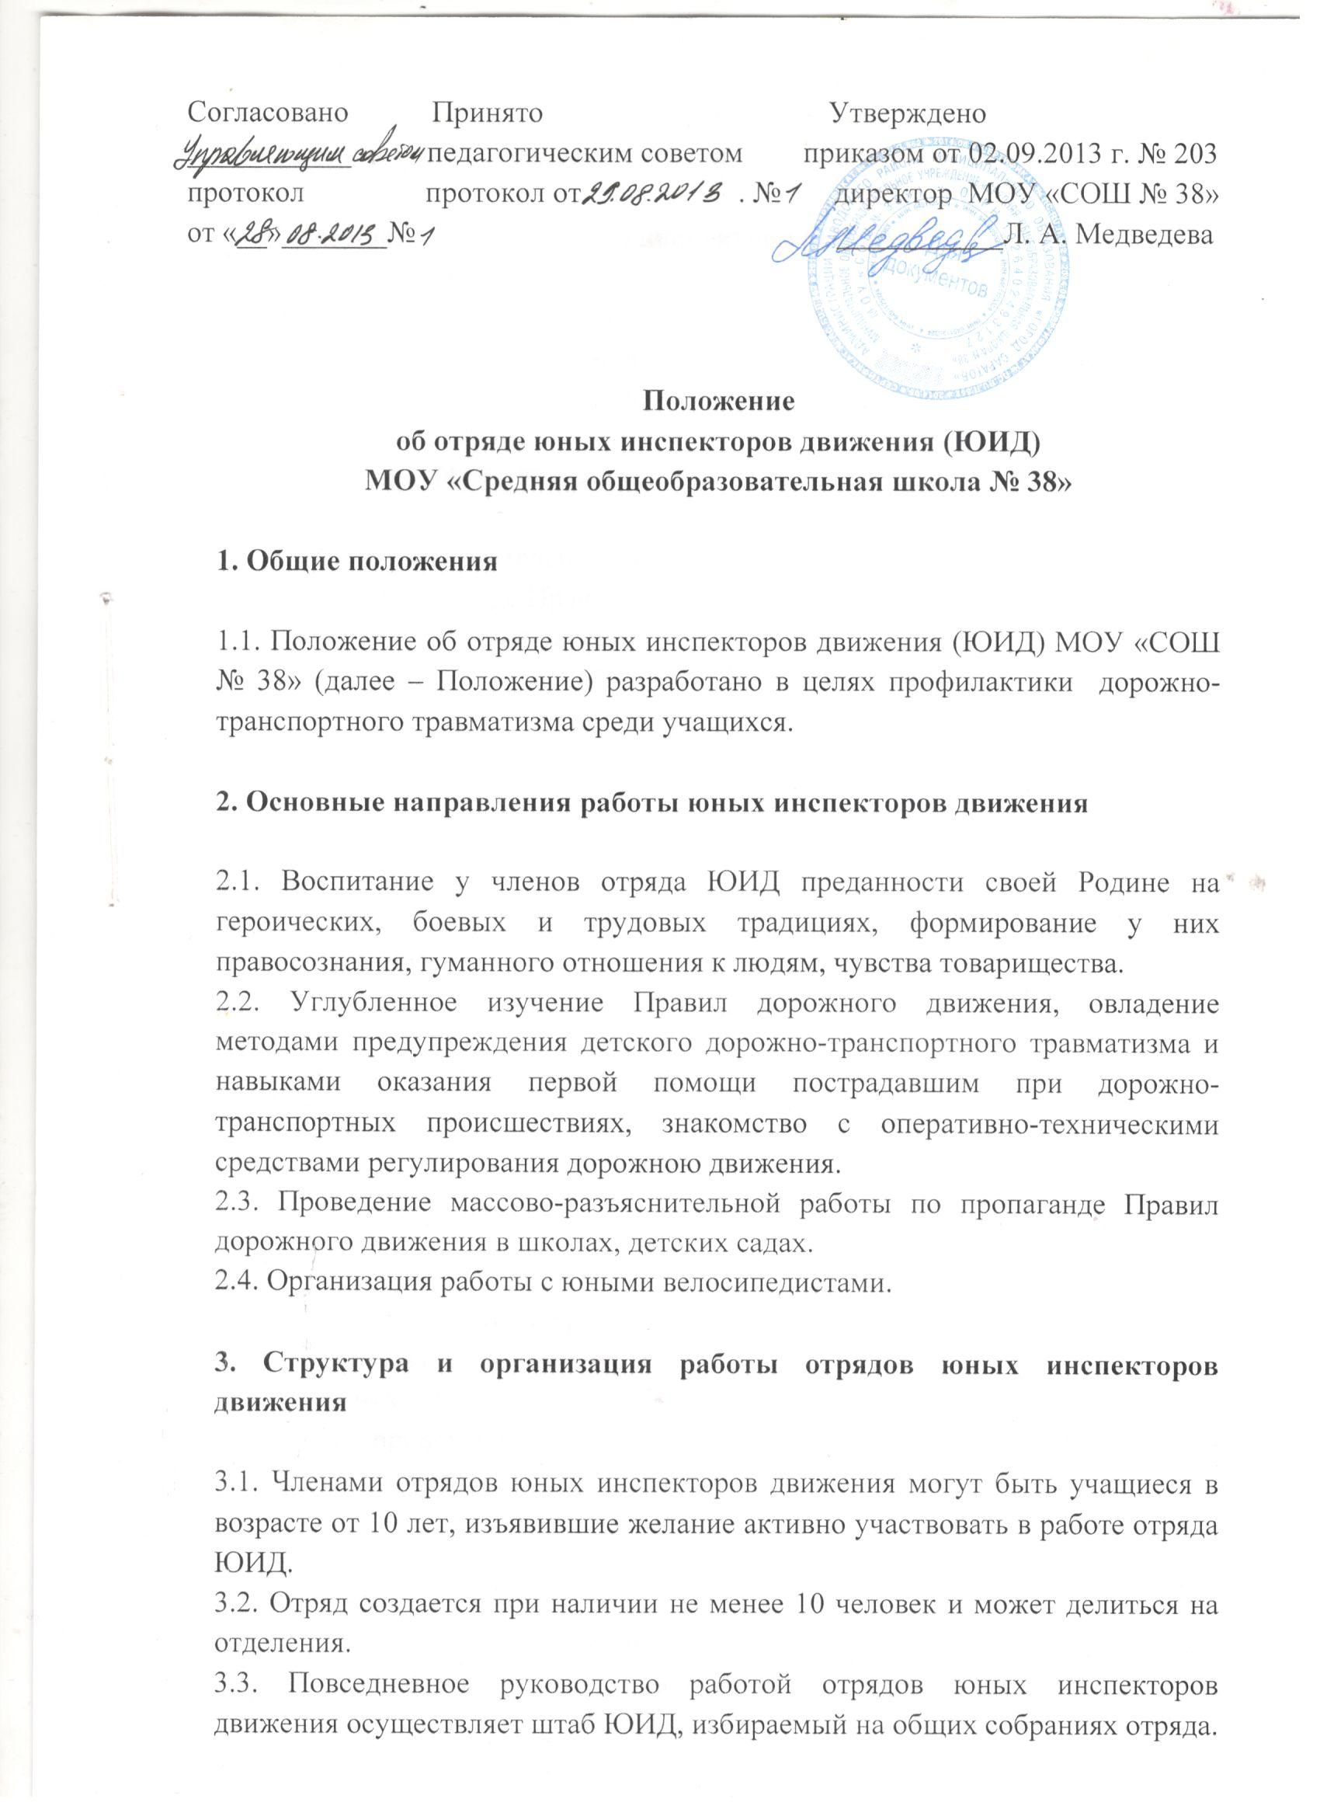

Штаб из своего состава избирает командира отряда и утверждает командиров
отделений. В малочисленных отрядах избирается только командир.

4. Обязанности и права юного инспектора движения

4.1. Юный инспектор движения обязан:
4.1.1. Дорожить честью, званием юного инспектора движения, активно участвовать в делах отряда, своевременно и точно выполнять задания штаба и командиров.
4.1.2. Изучать Правила дорожного движения и быть примером в их исполнении.
4.1.3. Вести разъяснительную работу среди сверстников и детей младшего возраста по пропаганде Правил дорожного движения.
4.1.4.Всемерно беречь и укреплять общественный правопорядок, участвовать в предупреждении нарушений детьми Правил дорожного движения.
4.1.5. Укреплять здоровье, систематически заниматься физической культурой и спортом.
4.2. Юный инспектор движения имеет право:
4.2.1. Участвовать в обсуждении всех вопросов, относящихся к деятельности отряда, и вносить соответствующие предложения.
4.2.2. Юный инспектор движения может награждаться за активную работу в отряде органами внутренних дел и образования, направляться на городские, областные и республиканские слеты юных инспекторов движения.

5. Содержание работы отряда ЮИД

Содержание деятельности отряда юных инспекторов движения имеет несколько направлений:
5.1. Информационная деятельность:
5.1.1. Создание стендов «ЮИД», стенгазет «Юный инспектор движения» и другой информационной работы.
5.2. Пропагандистская деятельность:
5.2.1. Организация разъяснительной работы по теме безопасности дорожного движения, проведение бесед, викторин, игр, экскурсий, соревнований, конкурсов, тематических утренников, праздников, создание агитбригад, участие в создании и использовании наглядной агитации методической базы для изучения Правил дорожного движения.
5.3. Шефская деятельность:
5.3.1. Оказание помощи в создании наглядных пособий, памяток для малышей, организации среди школьников конкурсов рисунков по теме

безопасности дорожного движения, помощь воспитателям детских садов в проведении экскурсий «Азбука дорог».

6. Порядок внесения изменений в положение и прекращения его действия
6.1. Положение вступает в силу со дня утверждения руководителем образовательного учреждения, и действуют до его отмены.
6.2. В настоящее Положение могут коллегиальными органами МОУ «СОШ № 38» вноситься изменения и дополнения, вызванные изменением законодательства и появлением новых нормативно-правовых документов.
6.3. Измененная редакция Положения вступает в силу после утверждения ее руководителем образовательного учреждения.
6.4. Настоящее Положение прекращает свое действие при реорганизации или ликвидации МОУ «СОШ № 38».

